2025年中考数学第一次模拟测试卷
学校： 班级： 姓名： 学号： .

一、选择题：本题共10小题，每小题3分，共30分．在每小题给出的四个选项中，只有一项是符合题目要求的．
1. 在日常生活中，若收入300元记作+300元，则支出180元应记作（ C ）
A. +180元 B. +300元 C. -180元 D. -480元
2. 据《光明日报》2024年3月14日报道：截至2023年末，我国境内有效发明专利量达到401.5万件，高价值发明专利占比超过四成，成为世界上首个境内有效发明专利数量突破400万件的国家，将4015000用科学记数法表示应为（ B ）
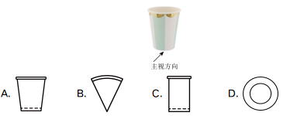
A. 0.4015×10⁷ B. 4.015×10⁶ C. 40.15×10⁵ D. 4.015×10³
3. 如图，该纸杯的主视图是（ A ）

4. 下列计算正确的是（ B ）
A. 3a²-2a²=1 B. a³÷a²=a（a≠0） C. a²▪a³=a⁶ D. （2a）³=6a³
5. 下列命题中，正确的是（ A ）
A. 两点之间，线段最短 B. 菱形的对角线相等
C. 正五边形的外角和为720° D. 直角三角形是轴对称图形
6. 计算√2×√7的结果是（ D ）
A. 2√7 B. 7√2 C. 14 D. √14
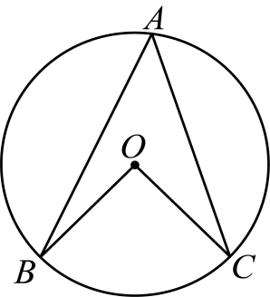
7. 如图，AB，AV为⊙O的两条弦，连接OB，OC，若∠A=45°，则∠BOC的度数为（ C ）

A. 60° B. 75° C. 90° D. 135°
8. 某班的5名同学1分钟跳绳的成绩（单位：次）分别为：179，130，192，158，141．这组数据的中位数是（ B ）
A. 130 B. 158 C. 160 D. 192
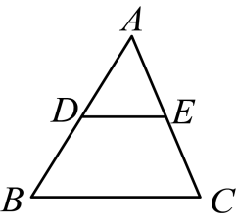
9. 如图，在△ABC中，点D，E分别为边AB，AC的中点．下列结论中，错误的是（ D ）

A.DE∥BC B. △ADE∽△ABC C.BC=2DE D. S_{△ADE}=1/2S_{△ABC}
10. 在平面直角坐标系xOy中，对于点P（x，y），若x，y均为整数，则称点P为“整点”．特别地，当y/x（其中xy≠0）的值为整数时，称“整点”P为“超整点”，已知点P（2a-4，a+3）在第二象限，下列说法正确的是（ C ）
A. a＜-3
B. 若点P为“整点”，则点P的个数为3个
C. 若点P为“超整点”，则点P的个数为1个
D. 若点P为“超整点”，则点P到两坐标轴的距离之和大于10

二、填空题：本题共8小题，每小题3分，共24分．
11. 计算：-（-2024）=2024．
12. 有四枚材质、大小、背面图案完全相同的中国象棋棋子“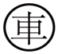”“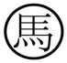”“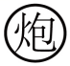”“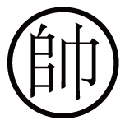”，将它们背面朝上任意放置，从中随机翻开一枚，恰好翻到棋子“”的概率是1/4．
13. 分式方程2/x+1=1的解是x=1．
14. 一个等腰三角形的一个底角为40°，则它的顶角的度数是100度．
15. 若关于x的一元二次方程X²-4x+2k=0有两个相等的实数根，则k的值为2．
16. 在一定条件下，乐器中弦振动的频率f与弦长l成反比例关系，即f=k/l（k为常数．k≠0），若某乐器的弦长l为0.9米，振动频率f为200赫兹，则k的值为180．
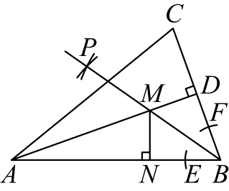
17. 如图，在锐角三角形ABC中，AD是边BC上的高，在BA，BC上分别截取线段BE，BF，使BE=F；分别以点E，F为圆心，大于1/2EF的长为半径画弧，在∠ABC内，两弧交于点P，作射线BP，交AD于点M，过点M作MN⊥AB于点N．若MN=2，AD=4MD，则AM=6．

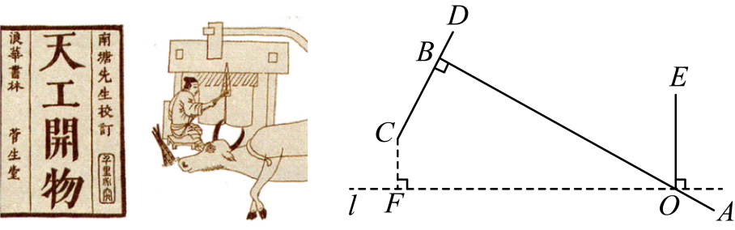
18. 如图，左图为《天工开物》记载的用于春（chōng）捣谷物的工具——“碓（duì）”的结构简图，右图为其平面示意图，已知AB⊥CD于点B，AB与水平线l相交于点O，OE⊥l．若BC=4分米，OB=12分米．∠BOR=60°，则点C到水平线l的距离为6-2√3分米（结果用含根号的式子表示）．

三、解答题：本题共8小题，共66分．解答应写出文字说明、证明过程或演算步骤．
19 计算：．

20. 先化简，再求值：，其中．

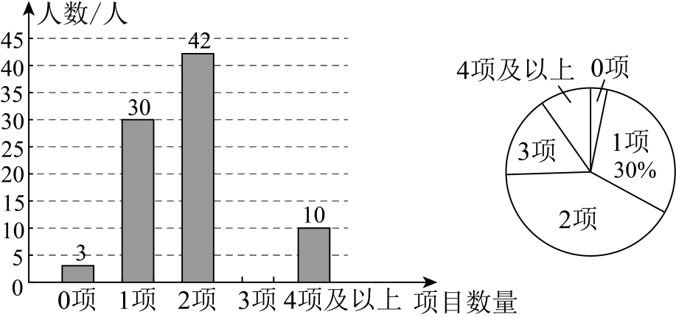
21. 某校为了解学生五月份参与家务劳动的情况，随机抽取了部分学生进行调查、家务劳动的项目主要包括：扫地、拖地、洗碗、洗衣、做饭和简单维修等．学校德育处根据调查结果制作了如下两幅不完整的统计图：

请根据以上信息，解答下列问题：
（1）本次被抽取的学生人数为100人；
（2）补全条形统计图：
（3）在扇形统计图中，“4项及以上”部分所对应扇形的圆心角度数是10；
（4）若该校有学生1200人，请估计该校五月份参与家务劳动项目数量达到3项及以上的学生人数．

22. 如图，在四边形中，，点E在边上，100．请从“①；②，”这两组条件中任选一组作为已知条件，填在横线上（填序号），再解决下列问题：
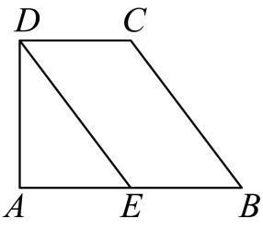
（1）求证：四边形为平行四边形；
（2）若，，，求线段的长．

23. 某村决定种植脐橙和黄金贡柚，助推村民增收致富，已知购买1棵脐橙树苗和2棵黄金贡柚树苗共需110元；购买2棵脐橙树苗和3棵黄金贡柚树苗共需190元．
（1）求脐橙树苗和黄金贡柚树苗的单价；
（2）该村计划购买脐橙树苗和黄金贡柚树苗共1000棵，总费用不超过38000元，问最多可以购买脐橙树苗多少棵？

24. 某数学研究性学习小组在老师的指导下，利用课余时间进行测量活动．
活动主题 |  | 测算某水池中雕塑底座的底面积
测量工具 |  | 皮尺、测角仪、计算器等
活动过程 | 模型抽象 | 某休闲广场的水池中有一雕塑，其底座的底面为矩形，其示意图如下：  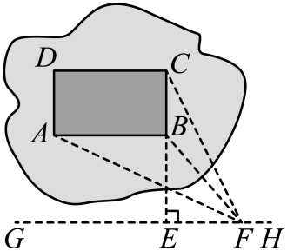
活动过程 | 测绘过程与数据信息 | ①在水池外取一点E，使得点C，B，E在同一条直线上；  ②过点E作，并沿方向前进到点F，用皮尺测得的长为4米；  ③在点F处用测角仪测得，，；  ④用计算器计算得：，，．，，．
请根据表格中提供的信息，解决下列问题（结果保留整数）：
（1）求线段和的长度：
（2）求底座的底面的面积．

25. 已知二次函数的图像经过点，点，是此二次函数的图像上的两个动点．
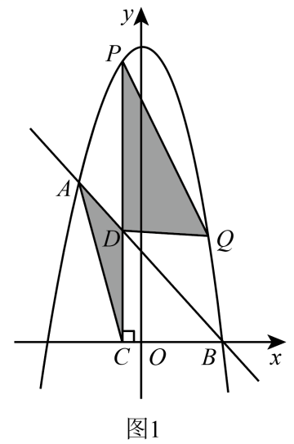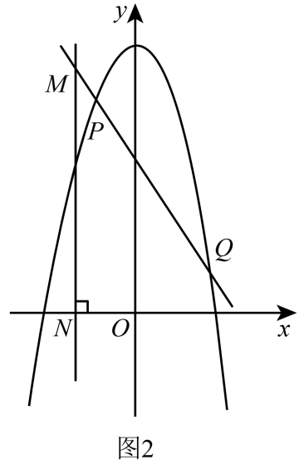
（1）求此二次函数的表达式；
（2）如图1，此二次函数的图像与x轴的正半轴交于点B，点P在直线的上方，过点P作轴于点C，交AB于点D，连接．若，求证的值为定值；
（3）如图2，点P在第二象限，，若点M在直线上，且横坐标为，过点M作轴于点N，求线段长度的最大值．

26. 【问题背景】
已知点A是半径为r的上的定点，连接，将线段绕点O按逆时针方向旋转得到，连接，过点A作的切线l，在直线l上取点C，使得为锐角．
【初步感知】
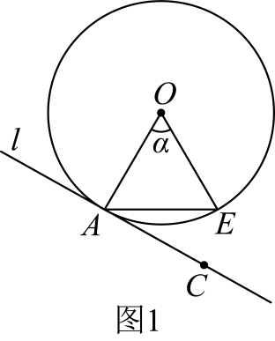
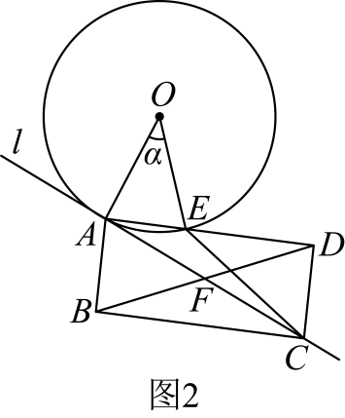
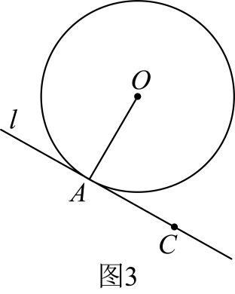

（1）如图1，当时， ；
【问题探究】
（2）以线段为对角线作矩形，使得边过点E，连接，对角线，相交于点F．
①如图2，当时，求证：无论在给定的范围内如何变化，总成立：
②如图3，当，时，请补全图形，并求及的值．

